

শিক্ষা
Bottom of Form
স্বপ্ন নিয়ে প্রতিবেদক | সেপ্টেম্বর ০৬, ২০১৫

জাহাঙ্গীরনগরে ছায়া জাতিসংঘ

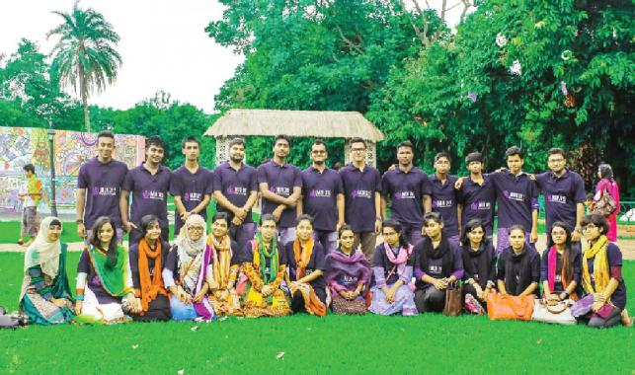
অধিবেশনকক্ষে তখন চলছে তুমুল বিতর্ক। বিশ্বের বিভিন্ন দেশে চলমান সংঘাত বন্ধ করে কীভাবে সমঝোতায় পৌঁছা যায়। বিশ্বনেতারা তুলে ধরছেন তাঁর বক্তব্যের পক্ষে নানা যুক্তি। এ ছাড়া আলোচনা চলছে বিশ্বশান্তি প্রতিষ্ঠা, অর্থনৈতিক মুক্তিসহ বৈষয়িক নানা বিষয়ে। জাতিসংঘ অধিবেশনের এই উত্তাপ সেদিন টের পাওয়া গেল জাহাঙ্গীরনগর বিশ্ববিদ্যালয়ে! ভড়কে গেলেন বুঝি? ঠিক তা-ই, জাহাঙ্গীরনগর ইউনিভার্সিটি মডেল ইউনাইটেড নেশন অ্যাসোসিয়েশন আয়োজন করেছিল ছায়া জাতিসংঘ ‘জেমুন-২০১৫’। গত ২৭ থেকে ২৯ আগস্ট বিভিন্ন বিশ্ববিদ্যালয়ের শিক্ষার্থীরা বনে যান এমনই বিশ্বনেতা।
মডেল ইউনাইটেড নেশন সংক্ষেপে হচ্ছে ‘মুন’। এটি মূলত জাতিসংঘের অধিবেশনের প্রতীকী উপস্থাপনা, যেখানে শিক্ষার্থীরা জাতিসংঘের আলোচ্যসূচির আদলে নিজেদের ভাবনা তুলে ধরেন।
এ সম্মেলনে ঢাকা বিশ্ববিদ্যালয়, চট্টগ্রাম বিশ্ববিদ্যালয়, ব্র্যাক বিশ্ববিদ্যালয়, বাংলাদেশ ইউনিভার্সিটি অব প্রফেশনালস (বিইউপি), নর্থ সাউথ বিশ্ববিদ্যালয়, নোয়াখালী বিজ্ঞান ও প্রযুক্তি বিশ্ববিদ্যালয়সহ বিভিন্ন শিক্ষাপ্রতিষ্ঠানের ২৫০ জন শিক্ষার্থী অংশ নেন।
জেমুন-২০১৫ সম্মেলনের মহাসচিব শায়েক সিরাজ মো. আসকর বলেন, ‘আমাদের জন্য আয়োজনটি ছিল বিশাল এক চ্যালেঞ্জ। কারণ, এমন আয়োজন আমরা এর আগে করিনি। কিন্তু শেষ অবধি আমরা সফল হয়েছি, সুন্দরভাবেই আয়োজন করতে পেরেছি।’
সম্মেলনে অংশ নেওয়া ব্র্যাক বিশ্ববিদ্যালয়ের মাহিয়া আশরাফ বলেন, ‘সম্মেলনে আমি ইন্টারন্যাশনাল প্রেসের পরিচালকের দায়িত্ব পালন করেছি। এটি আমার জন্য সত্যিই রোমাঞ্চকর এক অভিজ্ঞতা।’
কেউ কেউ এমন সম্মেলনে অংশ নিয়েছেন এই প্রথম। তাঁদের অভিজ্ঞতার ঝুলিও কম নয়। তাঁদের একজন ঢাকা বিশ্ববিদ্যালয়ের পিংকি রানী পাল। তিনি বলেন, ‘মুন সম্মেলনে এটি আমার প্রথম অংশগ্রহণ। কমিটি সেশনে পরিচালকদের কাছ থেকে আমি তো অনেক কিছু শিখেছি।’
চট্টগ্রাম বিশ্ববিদ্যালয়ের ইফফাত ইয়াসমিন জানান, সম্মেলনে আমার অভিজ্ঞতা একটু ভিন্ন রকমই ছিল বটে। ইউনেস্কো কমিটির প্রতিটা সদস্য দেশের বিভিন্ন বিষয়ে বিতর্ক, কূটনীতি, আলাপ-আলোচনার পাশাপাশি গড়ে উঠা বন্ধুত্ব আমাকে এখনও খুব শিহরিত করে। অনেক কিছু শিখেছি এ সম্মেলনে। আর সেরা প্রতিনিধি পুরস্কার আমার বাড়তি পাওনা!'
নর্থ সাউথ বিশ্ববিদ্যালয়ের কাজী সামিউল হক, মডারেটর ছিলেন ক্রাইসিস কমিটির। তিনি বলেন, ‘আমাদের জন্য এক ভিন্নমাত্রিক সুযোগ করে দেয় এ সম্মেলনগুলো।’
বিভিন্ন ক্যাটাগরিতে সেরা প্রতিনিধির সম্মাননা পেয়েছেন রুবায়াৎ সাইমুন (ঢাবি), ইফফাত ইয়াসমিন (চবি), মাইশা নূর (বিইউপি), রাফি রেজা (ঢাবি), সামিন আহসান (চবি) ও সাবিহা সুলতানা (বিইউপি)।
মূল অনুষ্ঠানের বাইরে ২৯ আগস্ট ছিল সাংস্কৃতিক পর্ব। সেদিন সাংস্কৃতিক ঐতিহ্য তুলে ধরা হয় বিভিন্ন আয়োজনের মাধ্যমে।
এ ছাড়া জাতিসংঘ সম্মেলন আয়োজনে সহযোগিতা করেছে ইউনাইটেড নেশন ইয়ুথ অ্যান্ড স্টুডেন্টস অ্যাসোসিয়েশন অব বাংলাদেশ (ইউএনওয়াইএসএবি)। সম্মেলনের পর্বগুলো জাহাঙ্গীরনগর বিশ্ববিদ্যালয় ক্যাম্পাসের বাইরেও অনুষ্ঠিত হয়েছে সাভারের শেখ হাসিনা যুব উন্নয়ন কেন্দ্র ও সাভার গলফ ক্লাবে। সম্মেলনের উদ্বোধনী অনুষ্ঠানে উপস্থিত ছিলেন জাহাঙ্গীরনগর বিশ্ববিদ্যালয়ের উপাচার্য ফারজানা ইসলাম।

